|  |  |  |  |  |  |
| --- | --- | --- | --- | --- | --- |
| **№** | **Тема** | **Дата** | **Кол-во часов** | **Оценка** | **Подпись руководителя** |
| **10** | Работа с приложением: вывод данных | **05.03.24** | **6** |  |  |

**Содержание работ:**

1. Вывел таблицу messages



1. Вывел таблицу users:

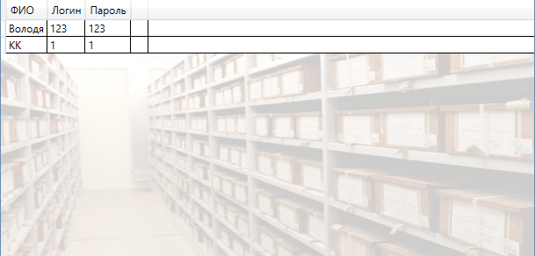

1. Вывел таблицу themes:

